Anh Quang VU Tuyen
Jakob Lagaly

Final Labreport Info3

In dieser Lab gab es vorerst die Debatte, ob wir vielleicht nur eine der 3 Aufgaben machen mussten, da Sort and Search und Extra Functionality leicht erschienen, uns aber Internationalization sehr schwer kryptisch erschien.
Jedoch mussten wir uns in der Klausurphase auf andere Sachen konzentrieren was uns wieder in die Einfindungsphase von Github und das Forken usw. brachte. Das Clonen und Forken machte uns aus irgendeinem Grund ziemliche Probleme. Deswegen löschten wir unser altes Repo und legten ein neues an.
Auch war das Starten des Servers eine immense Qual. Der gem 'wdm' sollte hier installed werden jedoch kamen trotz alldem immer noch viele Fehler beim ausführen der Erb-Dateien.
Auch das einrichten des upstreams hat uns in einpaar Probleme gebracht.
Die größte Problem welches aufgetaucht ist, ist dieses

ActionView::Template::Error (TypeError: Das Objekt unterstützt diese Eigenschaft oder Methode nicht.):

auf unseren Rechnern klappt das Verbinden deswegen einfach garnicht.
Dies wurde behoben indem wir den coffe-script downgegraded haben.

Sort nach weight:

hier haben wir einfach beim Pumkin im controler die methode Index in
umgeschrieben.

Nachdem wir dies gemacht haben, ging es an die Internationalization:
Hierfür wollten wir zuerst die Vietnamesische Sprache einfügen. Da dies jedoch schon in den Issues von anderen stand, war dies leider ausser Frage. Nach kurzem Nachdenken, haben wir uns logscher Weise für die klingonische Sprache entschieden.
Zuerst haben wir im app/views/layouts/application.html.erb :
→ also einen Link eingefügt :D

Danach haben wir in config/initializers/locales Die available locales erweitert
Jetzt muss man nurnoch in im config Ordner einpaar Locales anrichten und diese mit Werten initialisieren.

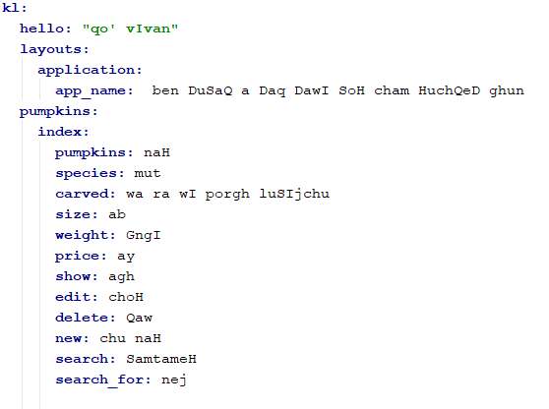

Ausserdem haben wir noch einen Coolen Button hinzugefügt? Is nur ein Link der wie ein button aussieht

:S

